РОССИЙСКАЯ ФЕДЕРАЦИЯ
орловская область
муниципальное образование «Город орЁл»

Администрация города Орла

постановление
26 сентября 2017г. № 4214
Орёл

О внесении изменений в постановление администрации города Орла от
24 октября 2016 г. № 4798 «Об утверждении схем размещения нестационарных торговых объектов на территории города Орла»

В целях упорядочения размещения и функционирования нестационарных торговых объектов на территории города Орла, создания условий для улучшения организации и качества торгового обслуживания населения, руководствуясь п.2 Положения о предоставлении права на размещение нестационарных торговых объектов и объектов по оказанию услуг на территории муниципального образования «Город Орел», утвержденного постановлением администрации города Орла от 21 сентября 2015 года № 4192 «Об организации работы нестационарных объектов на территории муниципального образования «Город Орёл» и статьей 22 Устава города Орла, администрация города Орла постановляет:
1. Внести в постановление администрации города Орла от 24 октября 2016 г. № 4798 «Об утверждении схем размещения нестационарных торговых объектов на территории города Орла» следующие изменения:
1.1. приложение №1 «Схема размещения нестационарных торговых объектов (киосков, павильонов) на земельных участках, находящихся в государственной или муниципальной собственности на территории города Орла» к постановлению:
а) дополнить графическими изображениями размещения нестационарных торговых объектов №№ 322-342 (Приложение) и строками №№ 322-342 следующего содержания:
322 | Павильон | пер. Воскресенский, в районе кинотеатра "Октябрь» | муниципальная собственность | продукция собственного производства сельхозтоваро-производителя | 69,7 | до 31.12.2022
323 | Павильон | ул. Комсомольская, в районе дома №229 | государственная собственность не разграничена | продукция собственного производства сельхозтоваро-производителя | 60 | до 31.12.2018
324 | Павильон | ул. Октябрьская, в районе дома №62 | государственная собственность не разграничена | продукция собственного производства сельхозтоваро-производителя | 49 | до 31.12.2018
325 | Павильон | Московское шоссе, в районе дома №137 | государственная собственность не разграничена | продукция собственного производства сельхозтоваро-производителя | 77 | до 31.12.2022
326 | Павильон | ул. Раздольная, в районе дома № 86 | муниципальная собственность | продукция собственного производства сельхозтоваро-производителя | 81 | до 31.12.2018
327 | Павильон | ул. Московская, в районе дома №51 | муниципальная собственность | продукция собственного производства сельхозтоваро-производителя | 96 | до 31.12.2018
328 | Павильон | Московское ш., в районе дома № 20 | государственная собственность не разграничена | продукция собственного производства сельхозтоваро-производителя | 70 | до 31.12.2022
329 | Павильон | ул.Машкарина, в районе дома № 16 | государственная собственность не разграничена | продукция собственного производства сельхозтоваропроизводителя | 81 | до 31.12.2022
330 | Павильон | ул. Комсомольская, в районе дома №27 | государственная собственность не разграничена | продукция собственного производства сельхозтоваро-производителя | 56 | до 31.12.2022
331 | Павильон | ул. 8 Марта, в районе дома №27 | государственная собственность не разграничена | продукция собственного производства сельхозтоваропроизводителя | 60 | до 31.12.2022
332 | Киоск | ул. Комсомольская, 282 | муниципальная собственность | продукция собственного производства сельхозтоваро-производителя | 13 | до 31.12.2022
333 | Павильон | ул. Авиационная, д. 6А | муниципальная собственность | продовольствен-ные товары | 20 | до 31.12.2022
334 | Павильон | пер. Артельный, в районе дома № 10 | муниципальная собственность | непродоволь-ственные товары, прочие бытовые услуги | 10 | до 31.12.2022
335 | Павильон в комплексе с остановоч-ным павильоном | ул. Московская, в районе дома №32 | муниципальная собственность | продукция собственного производства | 30 | до 31.12.2022
336 | Павильоны в комплексе с остановоч-ным павильоном | Наугорское шоссе, в районе дома № 29 | муниципальная собственность | непродоволь-ственные товары | 30 | до 31.12.2022
337 | Павильон | ул. Латышских стрелков, в районе дома №3 | муниципальная собственность | продукция собственного производства сельхозтоваро-производителя | 81 | до 31.12.2022
338 | Киоск | ул. Комсомольская, в районе дома № 314 | муниципальная собственность | продукция собственного производства сельхозтоваро-производителя | 13 | до 31.12.2018
339 | Павильон | ул. Комсомольская, в районе дома № 78-б (район остановки пригородного транспорта) | муниципальная собственность | продукция собственного производства сельхозтоваро-производителя | 81 | до 31.12.2022
340 | Павильон | ул. Московская, в районе дома № 58 | муниципальная собственность | продукция собственного производства сельхозтоваропроизводителя | 72 | до 31.12.2018
341 | Павильон | Автовокзальная площадь, в районе дома №1 | муниципальная собственность | продукция собственного производства сельхозтоваро-производителя | 76 | до 31.12.2018
342 | Павильон | ул. 1-ая Посадская, в районе дома №14 | муниципальная собственность | продукция собственного производства сельхозтоваро-производителя | 81 | до 31.12.2022
б) исключить строки:
91 | Павильон | ул. 8 Марта, 27-б | муниципальная собственность | продовольствен-ные товары | 74 | до 31.12.2019
101 | Павильон | ул. Октябрьская, 68-б (во дворе домов) | государственная собственность не разграничена | продовольствен-ные товары | 55 | до 31.12.2018
238 | Киоск в комплексе с останов-кой | ул. Комсомольская, 77-а, остановка автобусов дачных маршрутов | государственная собственность не разграничена | продовольствен-ные товары | 12 | до 31.12.2019
в) в столбце 7 строк 6, 15, 19, 21, 22, 30, 39, 57, 58, 61, 67, 68, 74, 75, 81, 83, 84, 92, 99, 108, 113, 114, 116, 118, 119, 120, 121, 122, 124, 127, 128, 130, 131, 132, 135, 144, 147, 148, 159, 172, 182, 183, 198, 203, 212, 227, 229, 232, 234, 235, 275, 276, 277, 278, 279, 286, 290, 291, 292, 293, 294, 295, 300, 301, 302, 305, 306, 310 срок размещения нестационарного торгового объекта заменить на «до 31.12.2022»;
  - приложение № 2 «Схема размещения нестационарных торговых объектов (за исключением киосков и павильонов) на земельных участках, находящихся в государственной или муниципальной собственности на территории города Орла» к постановлению дополнить графическими изображениями размещения нестационарных торговых объектов № 149 - 151 (Приложение) и строками № 149 - 151 следующего содержания:
149 | летнее кафе | ул. Ленина, в районе дома № 24/26 | муниципальная собственность | кулинарные, кондитерские изделия, мороженое, безалкогольные напитки | 24 | с 15.04.2018 по 15.10.2018, с 15.04.2019 по 15.10.2019
150 | специали-зированный автоприцеп | ул. Грузовая, в районе дома № 119а | муниципальная собственность | плодоовощная продукция | 8 | с 01.08.2017 по 31.12.2017,  с 01.01.2018 по 31.12.2018,  с 01.01.2019 по 31.12.2019
151 | палатка | ул.Орёлстроевская, в районе дома № 15 | государственная собственность не разграничена | плодоовощная продукция | 6 | с 01.08.2017 по 31.12.2017,  с 01.01.2018 по 31.12.2018,  с 01.01.2019 по 31.12.2019
2. Отделу по взаимодействию со средствами массовой информации администрации города Орла (Ж.В. Трахинина) обеспечить публикацию настоящего постановления в средствах массовой информации и размещение на официальном сайте администрации города Орла в информационно-телекоммуникационной сети «Интернет» (www.orel-adm.ru).
3. Контроль за исполнением настоящего постановления возложить на заместителя главы администрации города Орла - начальника финансово-экономического управления администрации города Орла А.В. Митасова.

Глава администрации
города Орла А.С. Муромский

Приложение
к постановлению
администрации города Орла
№ 4214 от 26 сентября 2017 г.
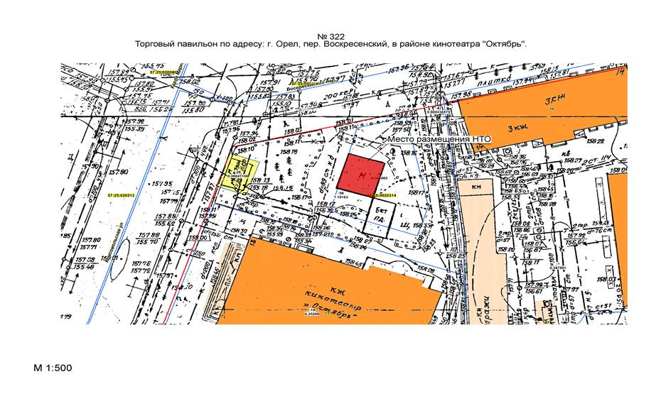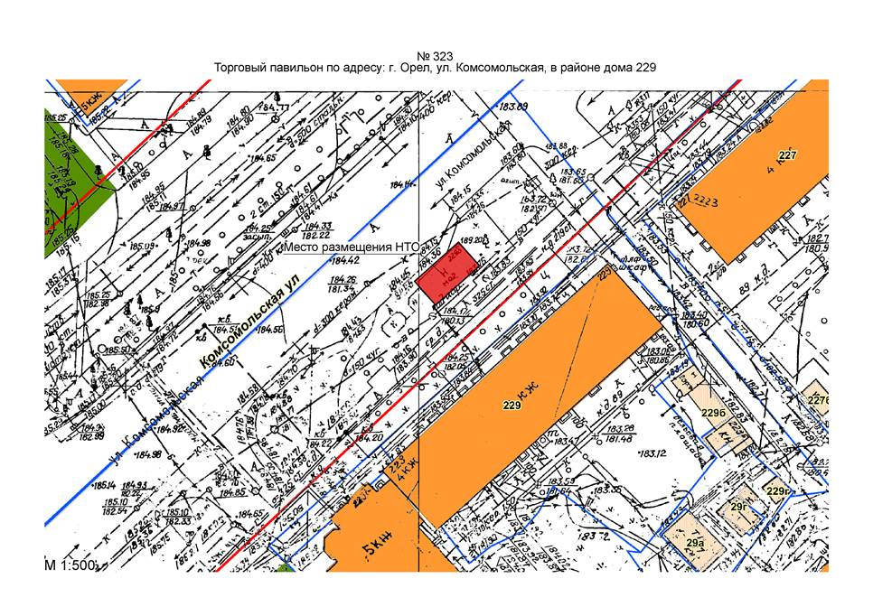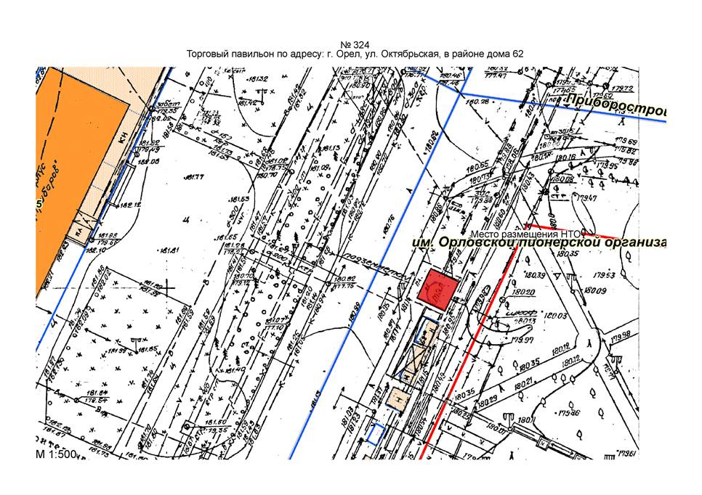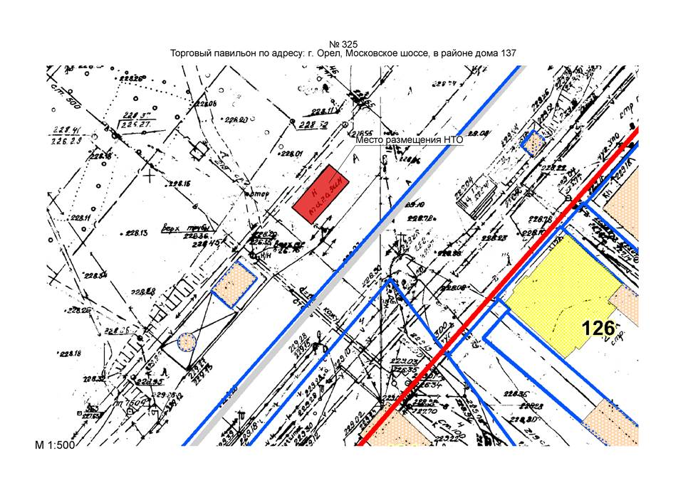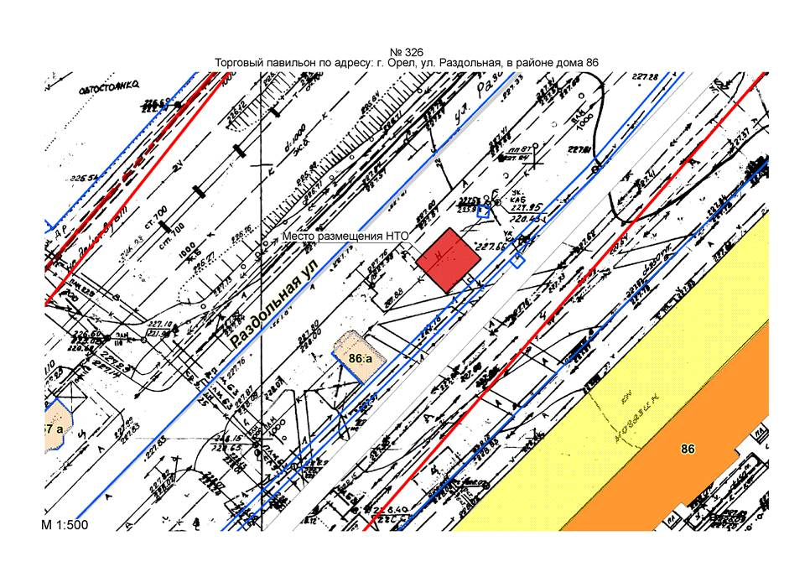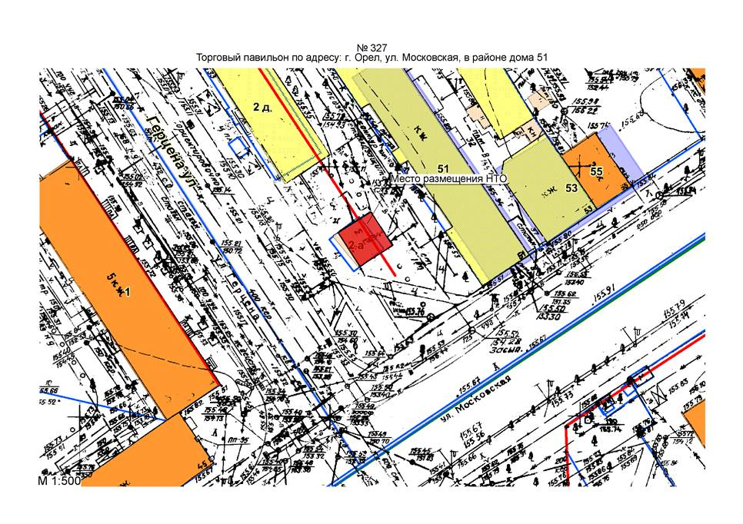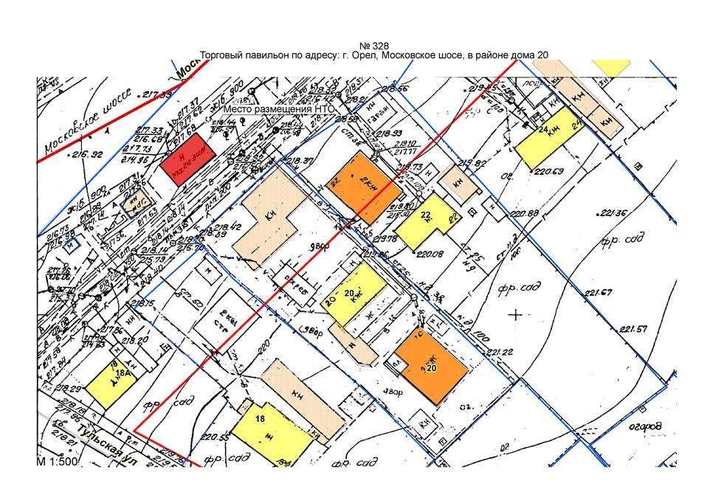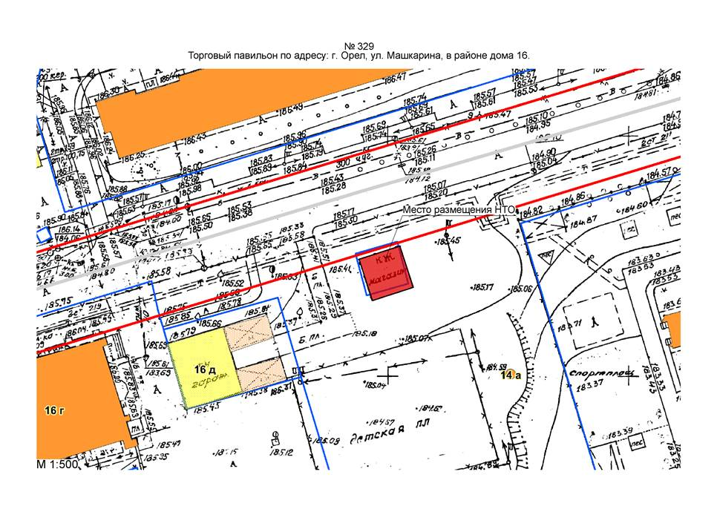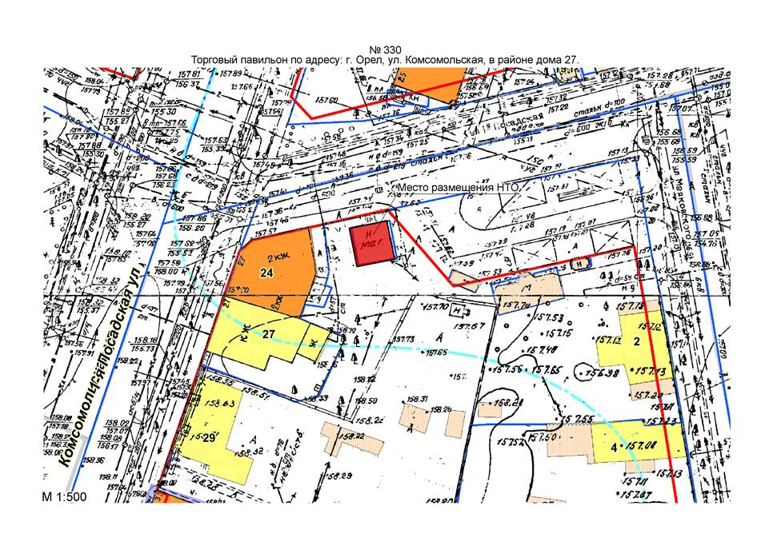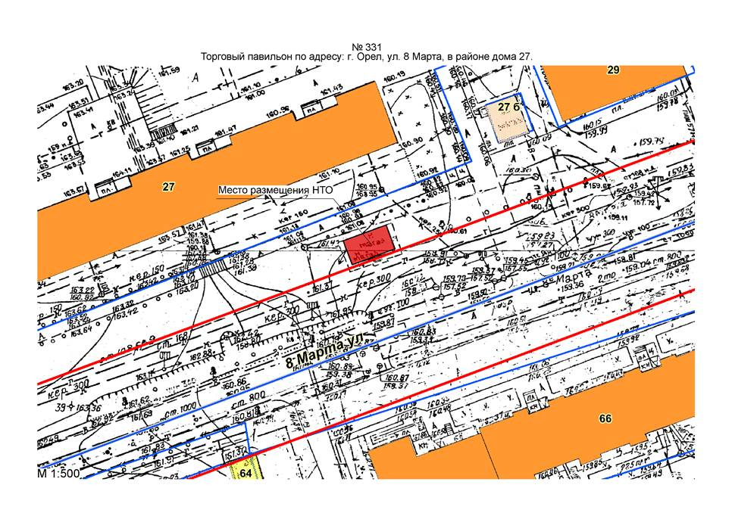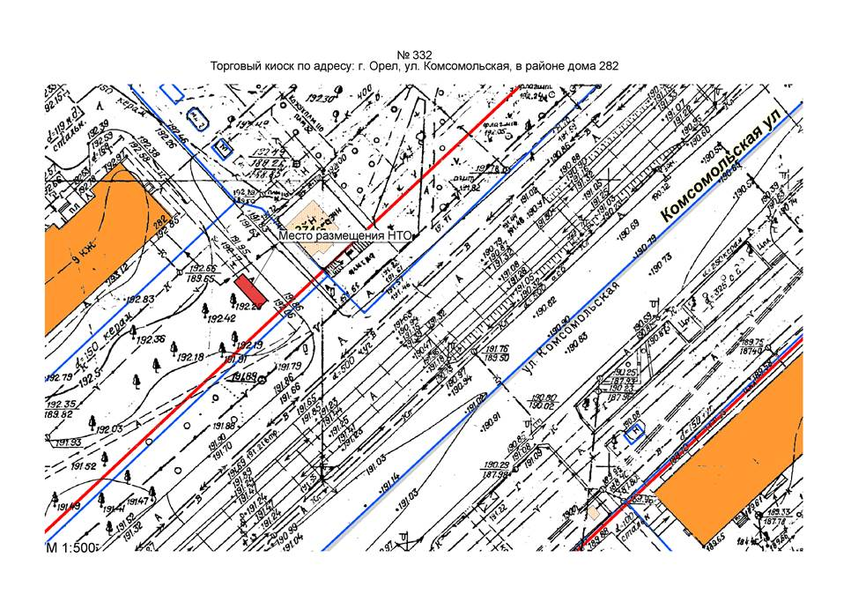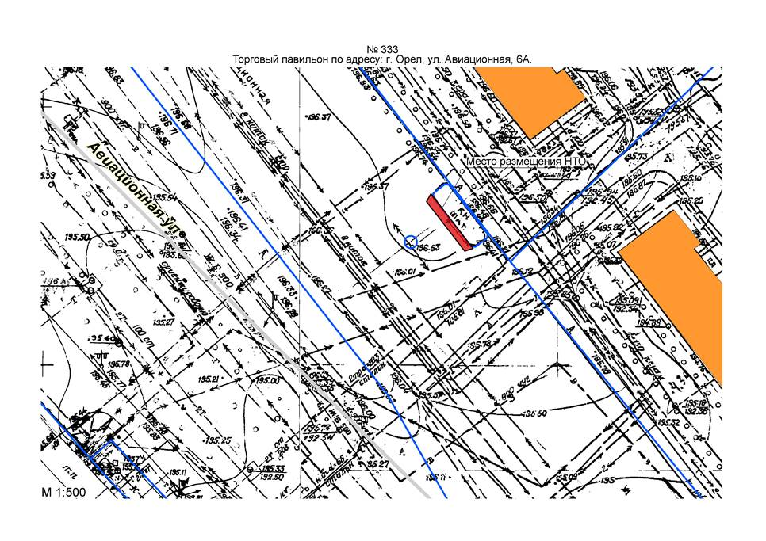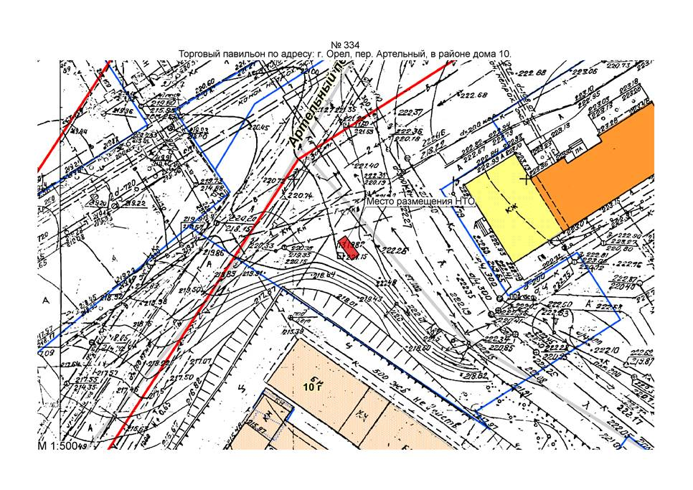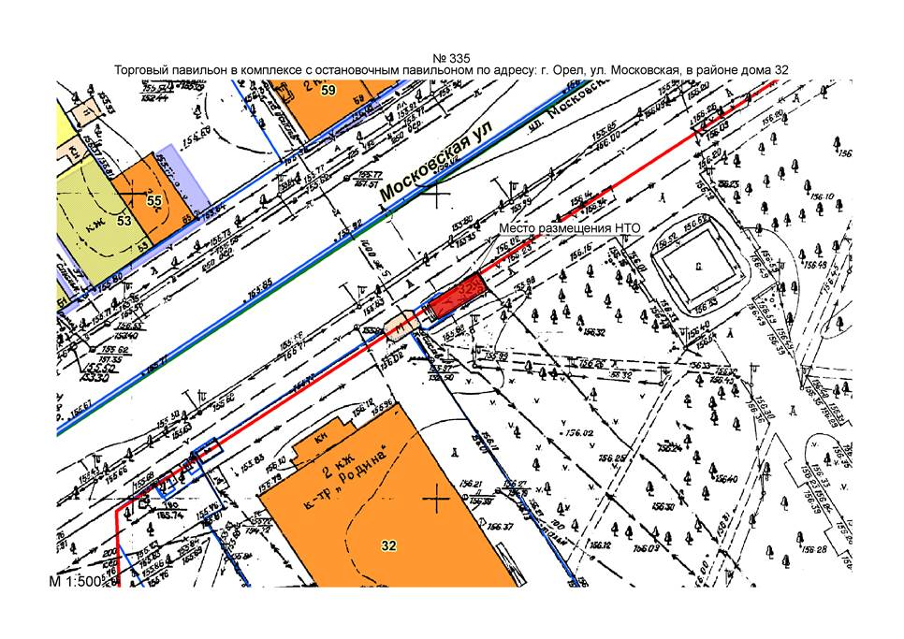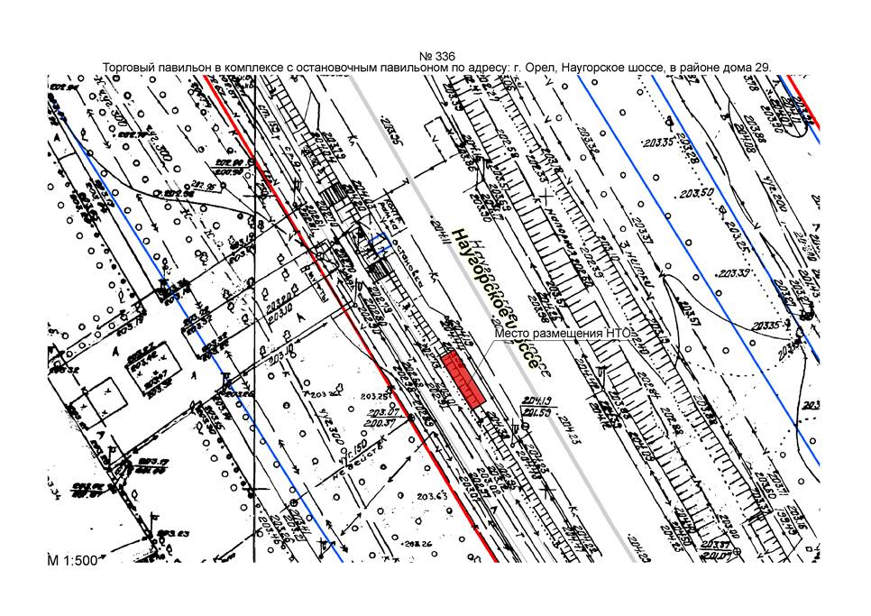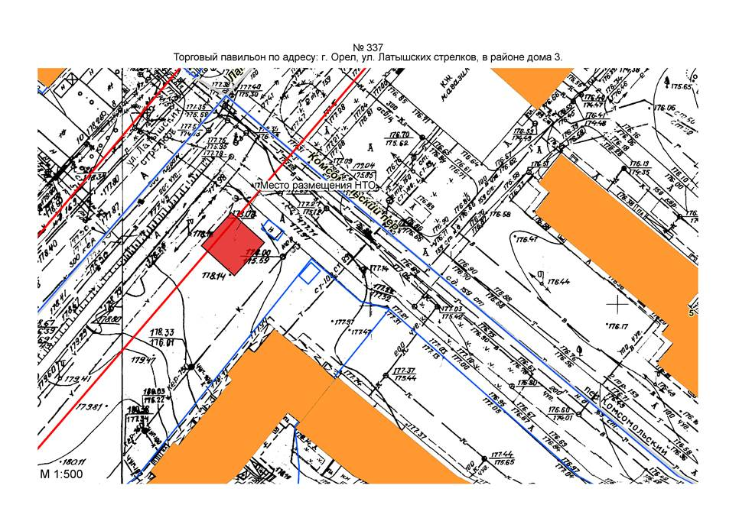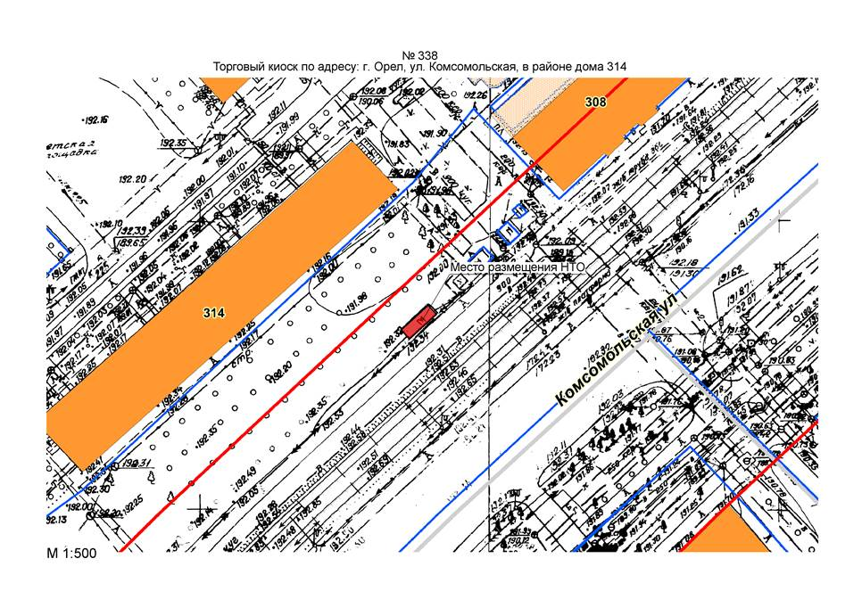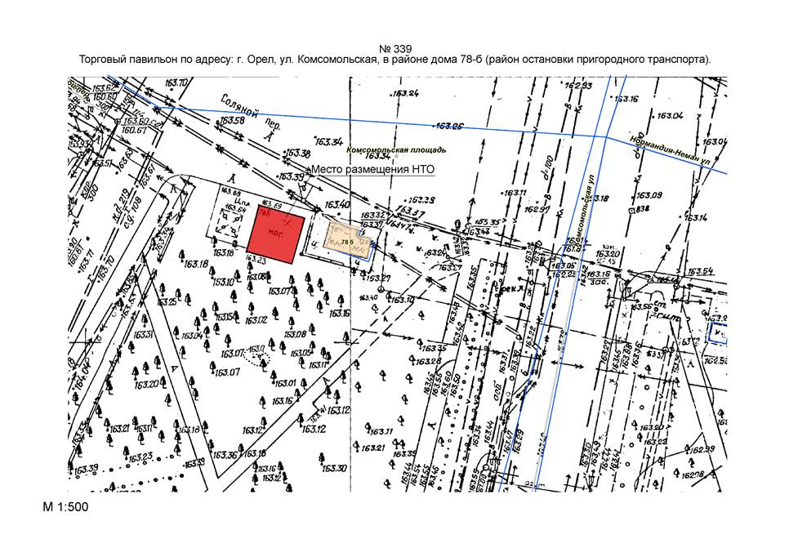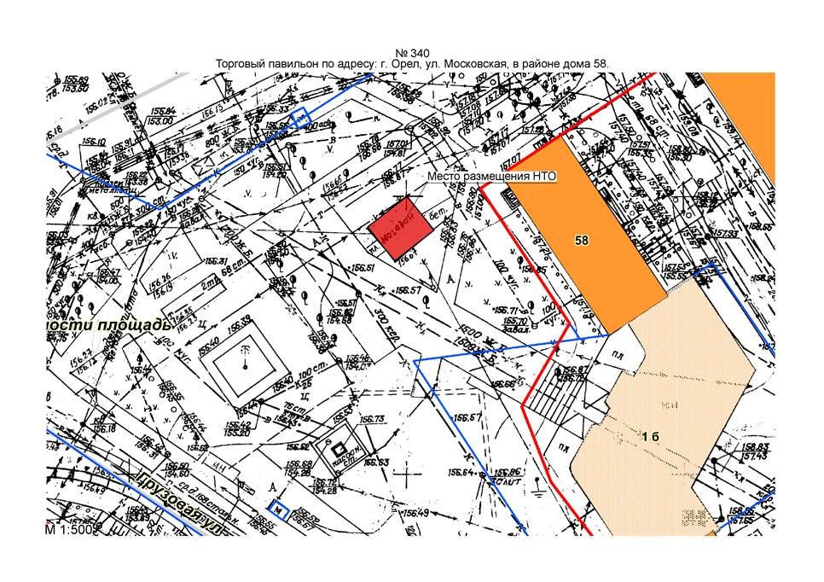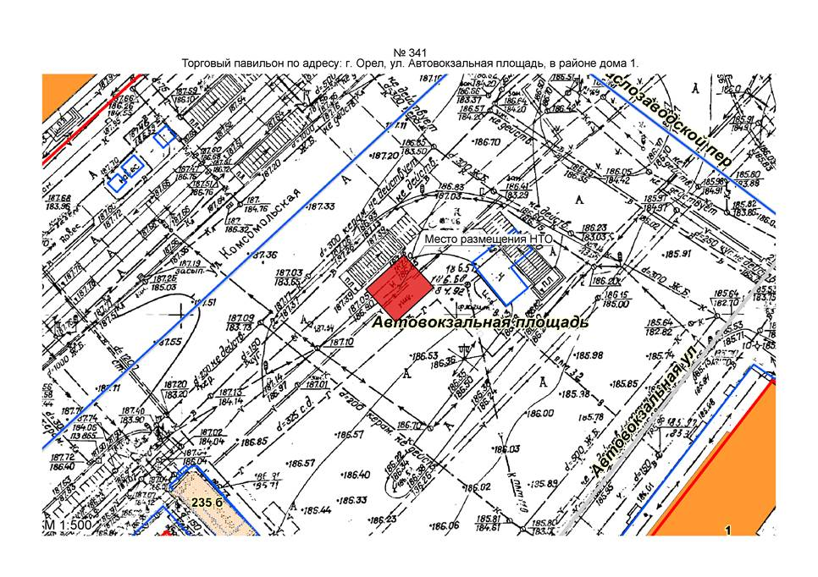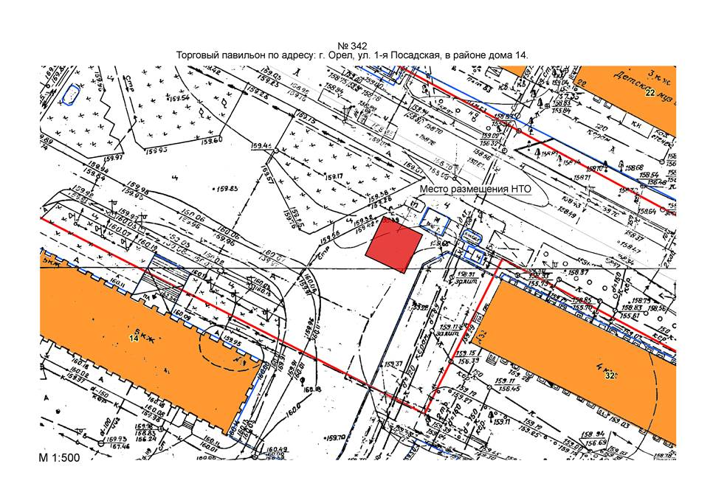

Летнее кафе

(г. Орёл, ул. Ленина, в районе дома № 24/26)

Специализированный автоприцеп
по реализации плодоовощной продукции

(г. Орёл, ул. Грузовая, в районе дома № 119а)

Палатка
по реализации плодоовощной продукции

(г. Орёл, ул. Орёлстроевская, в районе дома № 15)

Заместитель главы администрации
города Орла – начальник финансово-
экономического управления А.В. Митасов

